Міністерство освіти і науки України
Національний університет «Львівська політехніка»
Кафедра систем штучного інтелекту



Звіт

Звіт
про виконання лабораторних та практичних робіт блоку № 2
На тему: «Змінні, константи, типи даних та розмір типів даних. Системи числення. Двійкова система числення. Умовні та логічні оператори. Базові операції та вбудовані функції. Ввід вивід. Коментарі. Лінійні та розгалужені алгоритми.»
з дисципліни: «Основи програмування»
до:
Лабораторної Роботи № 1
Алготестер Лабораторної Роботи № 1
Практичних Робіт до блоку № 2

Виконав:
Студент групи ШІ-11
Стехнович Андрій Романович

Тема роботи:
Змінні, константи, типи даних та розмір типів даних. Системи числення. Двійкова система числення. Умовні та логічні оператори. Базові операції та вбудовані функції. Ввід вивід. Коментарі. Лінійні та розгалужені алгоритми

Мета роботи:
Ознайомитись із системами числення, навчитись працювати із тими та дізнатись про практичне використання. Поглибити свої знання мови програмування С++. Опрацювати такі теми, як: змінні, константи, типи даних та їх розміри. Дізнатись про бібліотеки та їх використання. Навчитись коментувати код чітко, лаконічно та зрозуміло для інших розробників. Вивчити типи алгоритмів та їх ключові відмінності. Навчитись працювати з базовими операціями, умовними та логічними операторами. Продовжити працювати над soft-skills та навчиками кооперації з командою. Практикувати використання Git/GitHub.

Теоретичні відомості:
- Теоретичні відомості з переліком важливих тем:
- Тема №1: Системи числення, робота з ними та практичне використання.
- Тема №2: С++: Змінні, константи, типи даних та їх розміри
- Тема №3: Бібліотеки в С++
- Тема №4: С++: Ввід та вивід даних, коментарі в коді
- Тема №5: С++: Базові операції та вбудовані функції
- Тема №6: С++: Лінійні алгоритми
- Тема №7: С++: Розгалужені алгоритми та умовні оператори
- Тема №8: С++: Логічні оператори

- Індивідуальний план опрацювання теорії:
- Тема №1: Системи числення, робота з ними та практичне використання.
  - Джерела Інформації:
    - Розгортка Епіку 2
    - Відео коледжу НУЛП
  - Що опрацьовано:
    - Види систем числення: двійкова, вісімкова, шістнадцяткова та десяткова
    - Переведення між системами числення
    - Операції додавання, віднімання, множення та ділення у двійковій системі числення
    - Практичне використання цих систем
  - Статус: Ознайомлений
  - Початок опрацювання теми: 26.09
  - Завершення опрацювання теми: 26.09
- Тема №2: С++: Змінні, константи, типи даних та їх розміри
  - Джерела Інформації:
    - Розгортка Епіку 2
    - C++ Basic Data Types
    - C++ Variables and Declaring
  - Що опрацьовано:
    - Ознайомлено з типами даних в С++, їхніми розмірами та використанням
    - Оголошення та присвоювання для змінних, константи
  - Статус: Ознайомлений
  - Початок опрацювання теми: 25.09
  - Звершення опрацювання теми: 25.09
- Тема №3: Бібліотеки в С++
  - Джерела Інформації:
    - Розгортка Епіку 2
    - <iostream>
    - <cmath>
    - <string>
  - Що опрацьовано:
    - Здобуто розуміння що таке бібліотека в С++
    - Ознайомлено з основними бібліотеками та їх функціями
  - Статус: Ознайомлений частково
  - Початок опрацювання теми: 27.09
  - Звершення опрацювання теми: 27.09
- Тема №4: С++: Ввід та вивід даних, коментарі в коді
  - Джерела Інформації:
    - Розгортка Епіку 2
  - Що опрацьовано:
    - Cin/Cout, Commenting using // or /**/
  - Статус: Ознайомлений
  - Початок опрацювання теми: 25.09
  - Завершення опрацювання теми: 25.09
- Тема №5: С++: Базові операції та вбудовані функції
  - Джерела Інформації:
    - W3Schools
    - Розгортка Епіку 2
  - Що опрацьовано:
    - Прочитано статтю, ознайомлено з базовими операціями та функціями
  - Статус: Ознайомлений
  - Початок опрацювання теми: 27.09
  - Звершення опрацювання теми: 27.09
- Тема №6: Лінійні алгоритми
  - Джерела Інформації:
    - GoIT Article about Types of Algorithms
    - Розгортка Епіку 2
  - Що опрацьовано:
    - Ознайомлено з видами алгоритмів, їх записом та позначеннями у flowchart
  - Статус: Ознайомлений
  - Початок опрацювання теми: 01.10
  - Звершення опрацювання теми: 01.10
- Тема №7: Розгалужені алгоритми та умовні оператори
  - Джерела Інформації:
    - Розгортка Епіку 2
    - GoIT Article about Types of Algorithms
    - С++ Conditions
  - Що опрацьовано:
    - Ознайомлено з розгалуженнями у С++, основними операторами та функціями
  - Статус: Ознайомлений
  - Початок опрацювання теми: 01.10
  - Звершення опрацювання теми: 01.10
Тема №8: Логічні оператори
  - Джерела Інформації:
    - W3Schools
    - Розгортка Епіку 2
  - Що опрацьовано: Ознайомлено з логічними операторами та їх практичним застосуванням в коді
  - Статус: Ознайомлений
  - Початок опрацювання теми: 27.09
  - Звершення опрацювання теми: 27.09

Виконання роботи:

1. Опрацювання завдання та вимог до програм та середовища:
Завдання №2 Requirements management and design activities
- Деталі завдання:
Ознайомитись із всіма вимогами та планом практичної та лабораторної
Записати завдання в Trello
Створити Flowchart для практичного завдання
Завдання №3 Lab# programming: Lab 1 Task 1
- Деталі завдання:
Ознайомлення з матеріалом лабораторної
Написання коду для обчислення виразу
Тестування та написання пояснення як це працює
Завдання №4 Lab# programming: Lab 1 Task 2
- Деталі завдання:
Ознайомлення з матеріалом лабораторної
Написання коду для обчислення виразу
Тестування та написання пояснення як це працює
Завдання №5 Lab# programming: Algotester Lab 1 Task 1
- Деталі завдання:
Ознайомлення з вимогами завдання на Algotester
Написання коду
Тестування на сайті
Завдання №6 Experimental Exercises Activities - Binary Calculations
- Деталі завдання:
Генерація чисел
Їх переведення у двійкову систему
Операції над ними та зворотнє переведення
Завдання №7 Practice# programming: Class Practice Task
- Деталі завдання:
Написання коду для задачі про анадіз надійності пароля відповідно до поставлених критерій. Використання розгалужень, if, else, switch.
Завдання №8 Practice# programming: Self Practice Task 1 – «Марічка і печиво»
- Деталі завдання:
Зібралися Зеник і Марічка разом з пластунами в похід. Похід — серйозна справа. Потрібно запастись продуктами харчування та розподілити їх споживання по днях так, щоб всім вистачило. Цього разу Зеник слідкує за тим, щоб печива вистачило аж до останнього дня походу. Зеник чітко знає, скільки пачок печива повинно залишитись кожного дня, і щовечора перераховує їх. Якщо Зеник побачить, що залишилось менше пачок, ніж повинно залишитись за його розрахунками, він неодмінно знайде того, хто з’їв забагато печива, і покарає його.
Марічка дуже любить печиво. Сьогодні, коли всі пластуни покинуть свої намети і підуть купатися в річку, Марічка планує непомітно з’їсти трохи печива. Звісно, Марічка не хоче бути покараною і дуже боїться, щоб Зеник не помітив пропажу.
Марічка підгледіла, скільки пачок печива є в рюкзаку Зеника. Також вона знає, скільки штук в кожній пачці. Марічці не терпиться дізнатися, скільки ж печива вона зможе з’їсти так, щоб Зеник не помітив. Зеник помітить пропажу печива з деякої пачки тоді і тільки тоді, коли Марічка повністю спустошить її.
Вхідні дані
У першому рядку задано одне натуральне число 𝑛 — кількість пачок печива.У другому рядку задано 𝑛 натуральних чисел 𝑎𝑖 — кількість штук печива в 𝑖-й пачці.
Вихідні дані
У єдиному рядку виведіть одне ціле число — максимальну кількість штук печива, яку зможе з’їсти Марічка так, щоб Зеник не помітив цього.

Ідейне виконання завдання, його втілення в код, тестування в середовищі та на платформі Algotester.
Завдання №9 Result Documentation Report and Outcomes Placement Activities (Docs and Programs on GitHub)
- Деталі завдання:
Оформлення звіту та пул-реквесту
Завдання №10 Results Evaluation and Release
- Деталі завдання:
Захист роботи
Завдання №11 Practice# programming: Self Practice Task 2 – «Спекотнi днi пiнгвiнiв»
- Деталі завдання:
Ви собі навіть уявити не можете, як же спекотно пінгвінам на Мадагаскарі. Щоб хоч трішки охолодитись, вони випивають безалкогольні коктейлі, однак і з цим проблемно — руки не пристосовані до такого способу життя. Вам потрібно допомогти визначити пінгвінам, чи зможуть вони випити коктейль, що лежить на столі. Для простоти будемо вважати, що коктейль на столі — круг із діаметром 𝑙, в той час, як рот пінгвіна в будь-який момент часу — прямокутник із шириною 𝑤, сторони якого паралельні осям координат. В початковий момент часу рот пінгвіна закритий, тому прямокутник вироджений — його висота 0 (інакше кажучи, він є горизонтальним відрізком). Верхня щелепа пінгвіна може розкритись не більше ніж на 𝑢 дюймів відносно початкової позиції, в той час, як нижня — на 𝑑 дюймів.
Будемо вважати, що пінгвін може випити коктейль, якщо той повністю впишеться в його рот. Допоможіть пінгвіну за всіма заданими параметрами визначити, чи зможе він випити коктейль.
Вхідні дані
У єдиному рядку задано 4 натуральні числа 𝑙, 𝑤, 𝑢 та 𝑑 — діаметр коктейлю, ширина роту і на скільки дюймів щелепи можуть розкритися відповідно.
Вихідні дані
Якщо пiнгвiн зможе випити коктейль, виведiть рядок Three times Sex on the Beach, please!, в протилежному випадку — Forget about the cocktails, man!.

Ідейне виконання завдання, його втілення в код, тестування в середовищі та на платформі Algotester.
Завдання №12 Practice# programming: Self Practice Task 3 – «Цікава гра»
- Деталі завдання:
Мале Бісеня та Дракон полюбляють проводити дозвілля разом. Сьогодні вони грають в одну дуже цікаву гру. У них є дошка, що складається з 𝑛 рядків та 𝑚 стовпців, всі клітинки якої білі. Гравці по черзі вибирають одну білу клітинку та зафарбовують її в чорний колір. Бісеня ходить першим. Гравець, який не може зробити хід, тобто на початку ходу якого вся дошка чорна, програє. Погостривши зубки, Бісеня зрозуміло, що у Дракона велика перевага, адже він двоголовий, а, як то кажуть, «одна голова добре, а дві — краще». Тому воно просить вас допомогти. Вам потрібно сказати за заданими 𝑛 та 𝑚, хто виграє у цій напруженій грі.
Вхідні дані
У єдиному рядку задані два цілих числа 𝑛 та 𝑚 — розміри дошки.
Вихідні дані
Єдине слово — Imp, якщо переможе Бісеня, та Dragon, якщо переможе Дракон.

Ідейне виконання завдання, його втілення в код, тестування в середовищі та на платформі Algotester.

2. Дизайн та планована оцінка часу виконання завдань:
Програма №1 Lab 1 Task 1 – Обчислення виразу для float and double
Блок-схема:
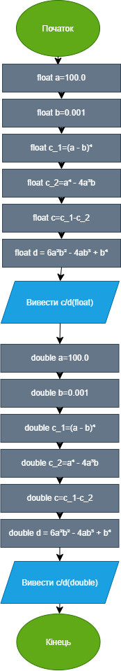
Рис 1. Блоксхема до задачі на обчислення виразу для float and double

- Планований час на реалізацію: 10 хв
- Важливі деталі для врахування в імплементації: довести в чому полягає розбіжність
Програма №2 Practice task – Аналізатор надійності пароля
Блок-схема:
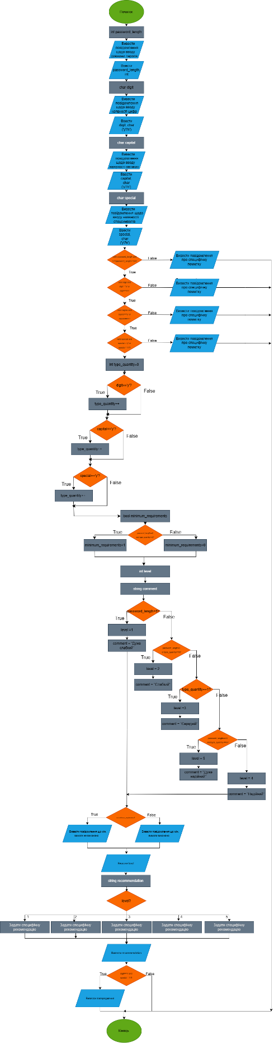
Рис 2. Блоксхема до задачі “Аналізатор надійності пароля»

- Планований час на реалізацію: 50 хв
- Важливі деталі для врахування в імплементації: уважно перевіряти межі та тестувати усі можливі інтерпретації значень

3. Конфігурація середовища до виконання завдань:

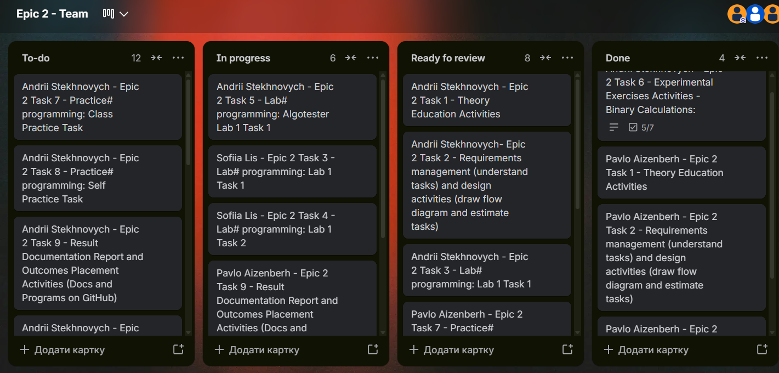
Рис 3. Створена дошка та робоча область Trello

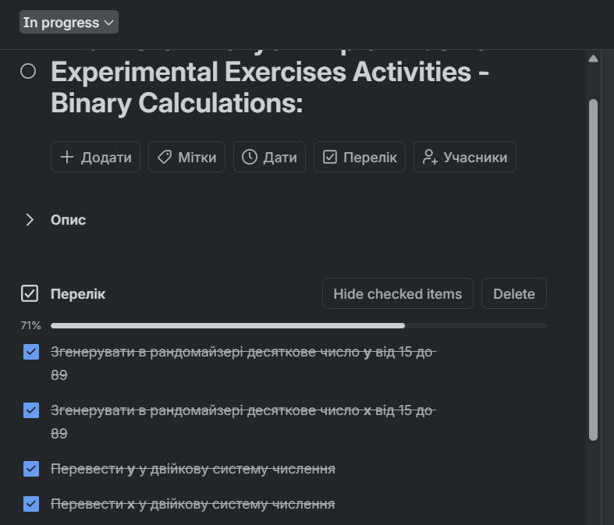
Рис 4. Створений чеклист для таску

4. Виконання практичного завдання + Код програм з посиланням на зовнішні ресурси:
Завдання №3 Lab# programming: Lab 1 Task 1
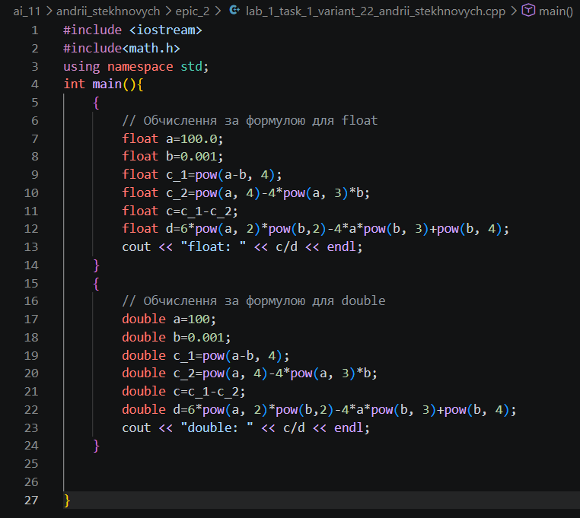
Рис 5. Код Lab 1 Task 1
Посилання на файл коду в пулреквесті: https://github.com/artificial-intelligence-department/ai_programming_playground_2026/pull/170

Завдання №4 Lab# programming: Lab 1 Task 2
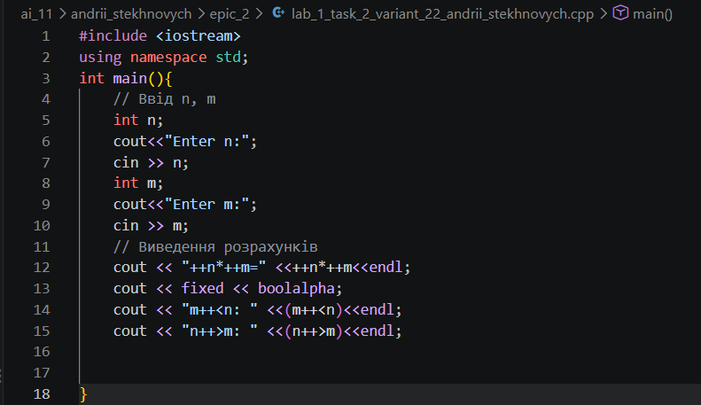
Рис 6. Код Lab 1 Task 2
Посилання на файл коду в пулреквесті: https://github.com/artificial-intelligence-department/ai_programming_playground_2026/pull/170

Завдання №5 Lab# programming: Algotester Lab 1 Task 1
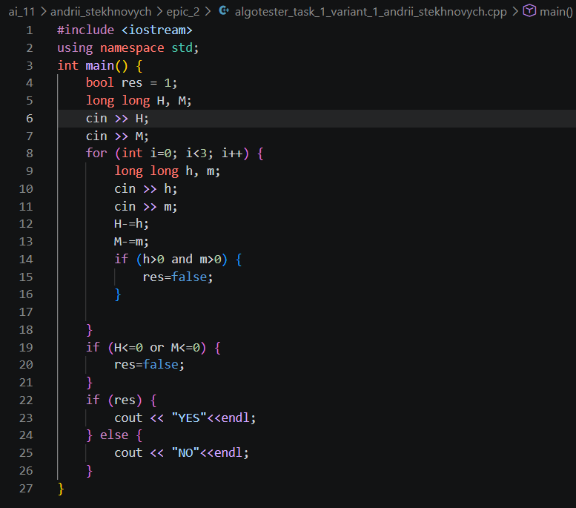
Рис 7. Код Algotester Lab 1 Task 1
Посилання на файл коду в пулреквесті: https://github.com/artificial-intelligence-department/ai_programming_playground_2026/pull/170

Завдання №6 Experimental Exercises Activities - Binary Calculations
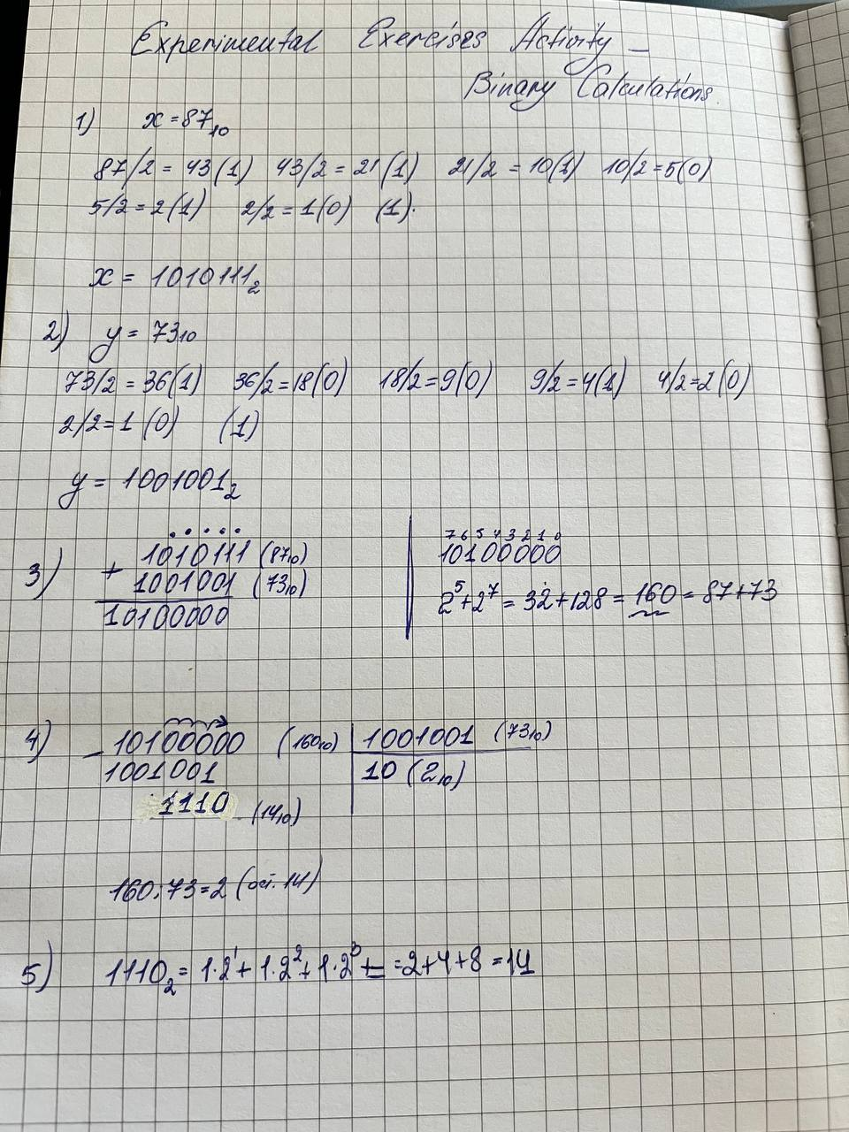
Рис 8. Binary Calculations

Завдання №7 Практичне завдання: Задача про Аналізатор складності пароля
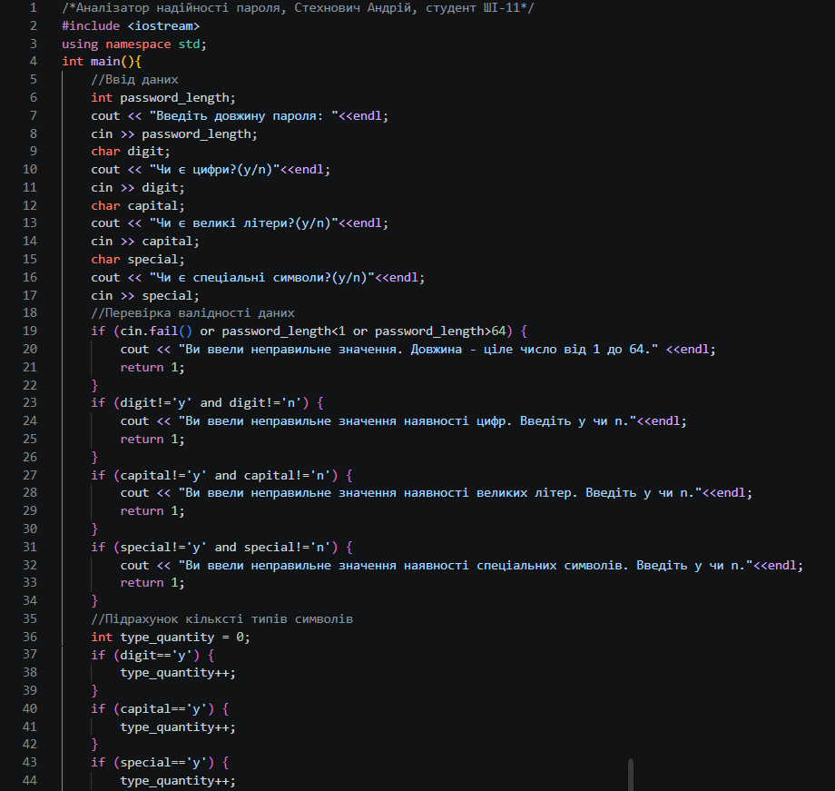
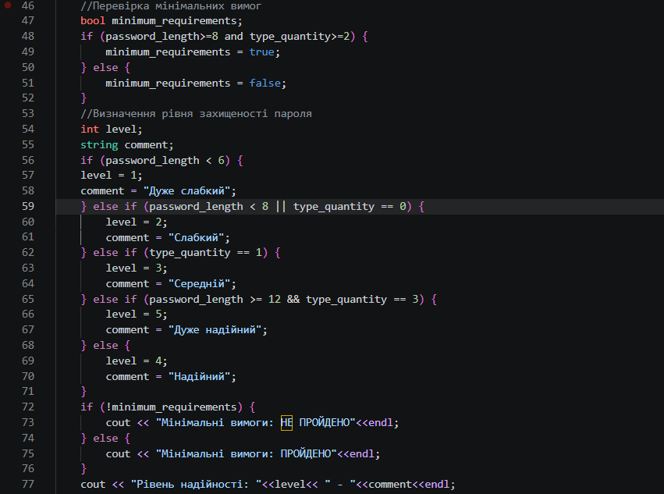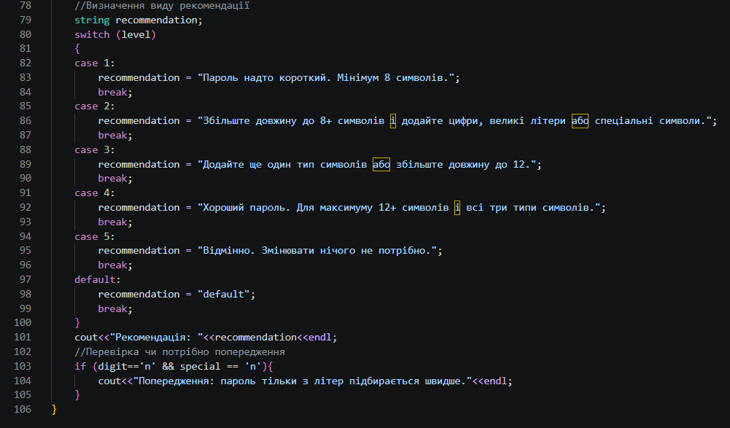
Рис 9. Код до задачі про складність пароля

Посилання на файл коду в пулреквесті: https://github.com/artificial-intelligence-department/ai_programming_playground_2026/pull/170
Завдання №8 Practice# programming: Self Practice Task 1 – «Марічка і печиво»
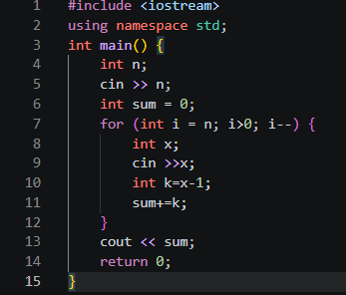
Рис 10. Код до задачі «Марічка і печиво»

Посилання на файл коду в пулреквесті: https://github.com/artificial-intelligence-department/ai_programming_playground_2026/pull/170

Завдання №11 Practice# programming: Self Practice Task 2 – «Спекотнi днi пiнгвiнiв»

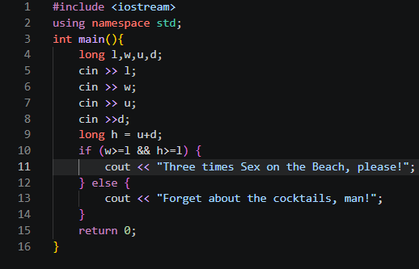
Рис 11. Код до задачі «Спекотнi днi пiнгвiнiв»
Посилання на файл коду в пулреквесті: https://github.com/artificial-intelligence-department/ai_programming_playground_2026/pull/170
Завдання №12 Practice# programming: Self Practice Task 3 – «Цікава гра»

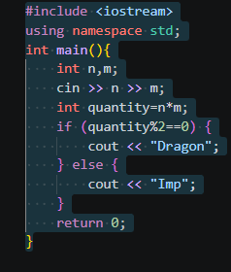
Рис 12. Код до задачі «Цікава гра»
Посилання на файл коду в пулреквесті: https://github.com/artificial-intelligence-department/ai_programming_playground_2026/pull/170

5. Результати виконання завдань, тестування та фактично затрачений час:
Завдання №3 Lab# programming: Lab 1 Task 1
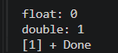
Рис 13. Тестування Lab 1 Task 1
Пояснення: у даному завданні ми використовуємо два різних типи даних – float i double. Float має точність близько 7 значущих цифр, натомість double – 15-17. При округленні float «відкидає» дробову частину чисельника і в результаті різниця в чисельнику дає 0, а тому і вся формула має значення 0. Для double залишається точна дробова частина і в чисельнику і в знаменнику, які є приблизно рівними, тому результат ділення – 1.

Час затрачений на виконання завдання: 15хв + звіт
Завдання №4 Lab# programming: Lab 1 Task 2
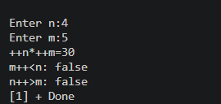
Рис 14. Тестування Lab 1 Task 2
Пояснення: ми задали з клавіатури значення для n – 4, m -5. Під час першої операції, оскільки в нас префіксна форма інкременту ще до обчислення добутку їхні значення переписані на 5 та 6 відповідно. Добуток – 30.
m++<n, оскільки постфіксна форма інкременту то порівнюється число 6 та 5, що 6<5 – false. Та відразу перезаписується значення m на 7.
n++>m, аналогічно порівнюються старі значення 5 та 7, 5>7 – false. Та перезаписується значення n на 6.
По закінченню виконання програми: n = 6, m=7.
Час затрачений на виконання завдання: 15хв + звіт
Завдання №5 Lab# programming: Algotester Lab 1 Task 1

Рис 15. Тестування задачі Algotester Lab 1 Task 1
Час затрачений на виконання завдання: 15хв + звіт
Завдання №7 Practice# programming: Class Practice Task
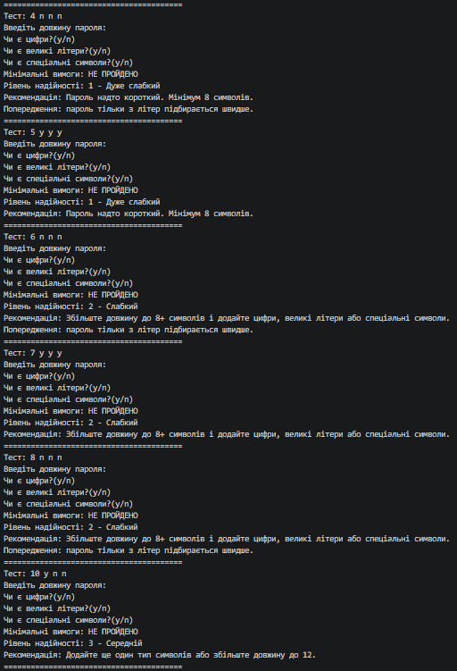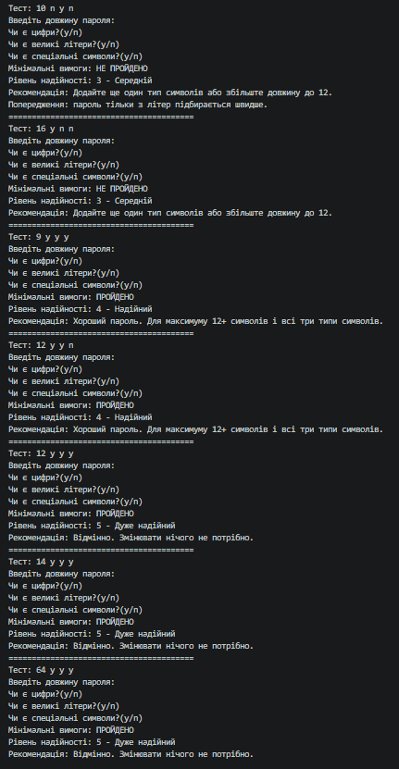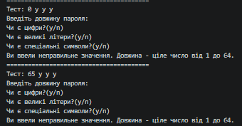
Рис 16. Тестування задачі про надійність пароля
Час затрачений на виконання завдання: 1.5 год + звіт
Завдання №8 Practice# programming: Self Practice Task 1 – «Марічка і печиво»
Рис 17. Тестування задачі «Марічка і печиво»
Час затрачений на виконання завдання: 15хв + звіт
Завдання №11 Practice# programming: Self Practice Task 1 – «Спекотнi днi пiнгвiнiв»
Рис 18. Тестування задачі «Спекотнi днi пiнгвiнiв»
Час затрачений на виконання завдання: 15хв + звіт
Завдання №12 Practice# programming: Self Practice Task 1 – «Цікава гра»
Рис 18. Тестування задачі «Цікава гра»
Час затрачений на виконання завдання: 15хв + звіт

6. Кооперація з командою:
Продовжено комунікацію в робочому чаті
29.09 – зустріч щодо початку роботи над Епіком 2
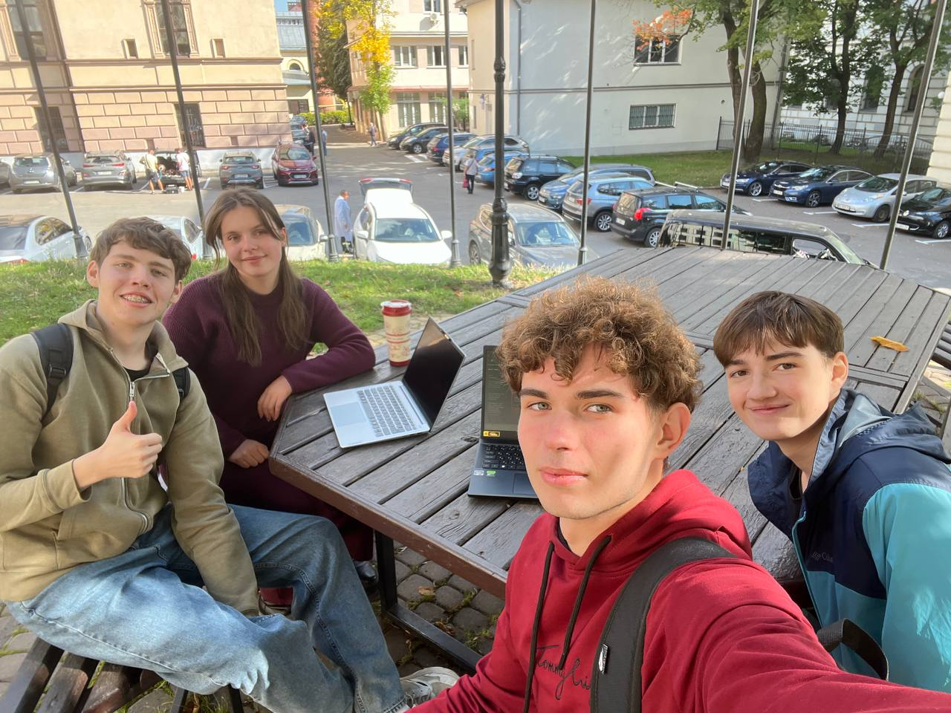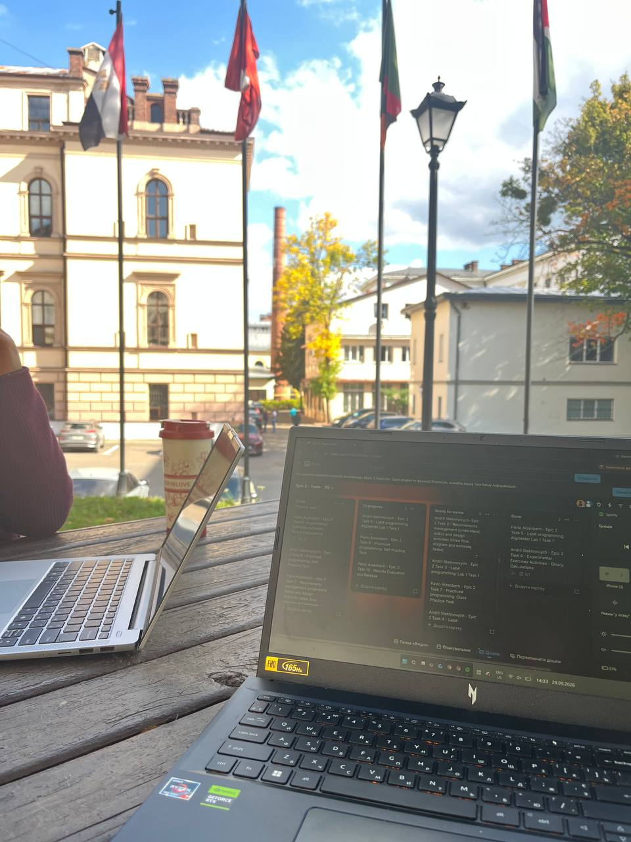
Рис 19. Зустріч
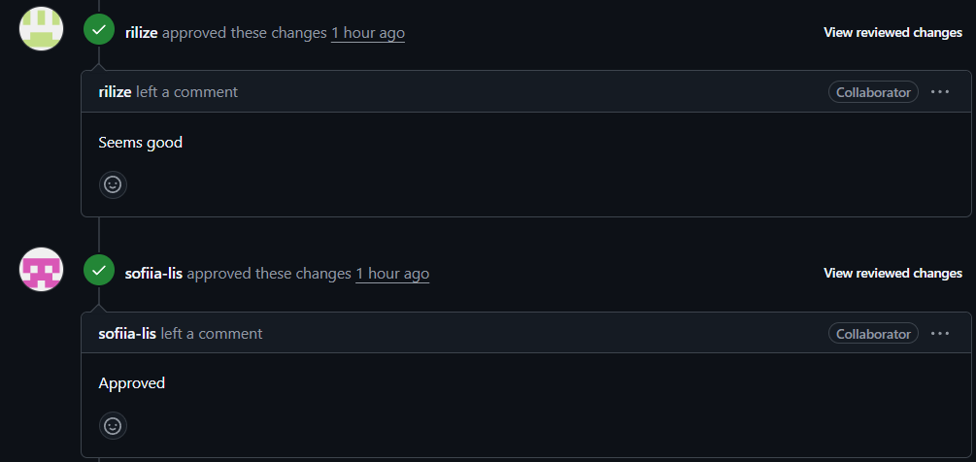
Рис 20. Checking and approval

Висновки:
Під час виконання роботи ознайомлено із системами числення, операціями в них тощо. Поглиблено свої знання в С++. Опановано теми змінних, констант, типів даних та їх розмірів. Прочитано інформацію та використано на практиці певні бібліотеки. Закріплено знання із вводу/виводу даних. Опрацьовано класифікацію алгоритмів, зокрема велика увага приділилась лінійним розгалуженим алгоритмам. Здобуто знання щодо вбудованих функцій та базових операцій в С++. Використано на практиці логічні та умовні оператори. Продовжено набиратись навички у використанні Git/GitHub. Розвинуто софт-скіли та навички роботи в команді.

